

БЛАГОДАРСТВЕННОЕ 

письмо
вручается
Сайфуллиной Айгуль Рифовне
воспитателю МБДОУ № 65 «Фестивальный»

за участие в региональном творческом конкурсе
«Югра - Спаси Кита», организованного в рамках Всемирного дня защиты морских млекопитающих
(Всемирного дня Кита)
Благодарим за ваш вклад в экологическое воспитание Детей, формирования у них бережного отношения к природе!

Организационный комитет
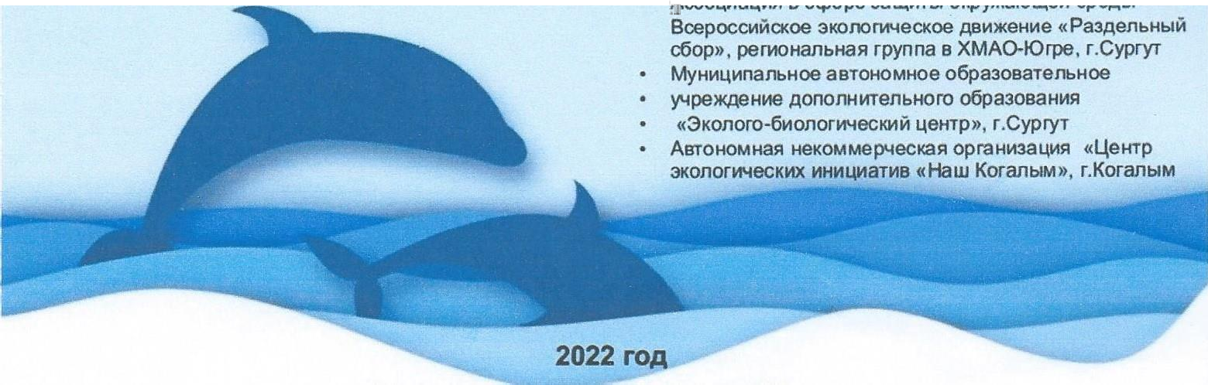
- среды

#ЮграспасиКита #ЗаЧистуюЮгру

